115年度桃園市推動生態環保永續校園工作坊
實施計畫
- 緣起：
近年來，全球永續發展議題受到高度重視，學校教育在培養下一代環境素養與永續行動力方面扮演關鍵角色。臺美生態學校夥伴計畫為我國環境部與美國合作推動的國際性環境教育計畫，由環境教育基金會（FEE）推動 Eco Campus 認證制度，已在全球 60 餘國實施，並被視為最具國際公信力的生態教育認證之一。
近年教育部及桃園市更積極推動永續校園、環境教育與淨零綠生活政策，為使本市學校能與國際永續教育接軌，並掌握臺美生態學校認證制度的最新趨勢與實務操作，辦理生態永續校園(Eco-School)推廣工作坊，在透過系統化的宣導與培力，協助桃園市學校逐步邁向國際永續教育標準，並培養具備環境素養與永續行動力的下一代。
- 目的：
  - 協助各校推動環境教育，了解臺美生態學校推動之路徑。
  - 協助發展在地環教課程，提升環境保育之意識與價值觀。
  - 拓展學生多元學習視野，增進對自然及永續發展的理解。
- 辦理單位：
指導單位：教育部
主辦單位：桃園市政府教育局
承辦單位：桃園市社子國小、桃園市永續發展與環境教育輔導團
- 辦理時間：115年4月17日上午09:00至12:30
- 報名對象：對認證臺美生態學校證證有興趣之學校，包括銅牌、銀牌及綠旗認證，進行實作撰寫輔導，以利認證通過。
- 活動地點：黑松中壢廠 (桃園市中壢區中園路178號)行政大樓2F第一會議室
  - 本活動採線上報名，報名網址：
( https://drp.tyc.edu.tw/TYDRP/QRCode.aspx?48da7a25-f71c-f111-9a58-005056a632da ；研習編號：E00175-260300002)
  - 為調查膳食及交通資訊，煩請填寫下列調查表單
(https://docs.google.com/forms/d/e/1FAIpQLSc3WuQnOWqT8EGvYngmemTp8ym01CgaK359mlv-nAMyXdfS7w/viewform?usp=dialog)
  - 報名截止時間：115年4月16日 17:00
- 工作坊資訊：
第一場次-生態學校認證資料撰寫工作坊
時間 | 活動項目 | 內容簡述 | 講者/主持人
08:30-09:00 | 報到 | 報到 | 社子國小團隊
09:00-09:10 | 長官致詞 | 長官致詞 | 體健科科長
09:10-09:20 | 計畫介紹 | 115年環境教育計畫(活動)說明 | 環保局
09:20-09:30 | 資源介紹 | 黑松教育基金會與資源說明 | 黑松教育基金會
09:30~11:00 | 臺美生態學校  網站導覽 | - 認證網站及相關文件檢視  - 詳談7大步驟及12項認證路徑 | 賴美娟校長
11:00~12:10 | 認證申請撰寫 | 申請資料撰寫輔導 | 賴美娟校長  黑松教育基金會
12:10~12:30 | 綜合座談 | 交流對話 | 體健科科長  賴美娟校長  黑松教育基金會
備註：因本次工作坊係針對臺美生態學校認證資料上傳為主軸，請參加人員務必攜帶筆記型電腦及各校準備上傳之資料(含會議PDF檔、照片檔等)，以利活動參與。

- 預期成效：
  - 促進學校對於臺美生態學校計畫內涵之瞭解。
  - 提升新年度辦理臺美生態學校計畫申請意願。
  - 深化學校發展環境教育永續校園營造之品質。

- 本計畫業經教育局核可後實施，如有修正核可後再次公告。

- 活動地點：黑松中壢廠 (桃園市中壢區中園路178號) 行政大樓2F第一會議室
- 交通資訊：
開車：走國道一號「57-內壢」出口下交流道，停車位置：中壢廠停車場。
騎車：中壢廠停車場有空間都可以停。

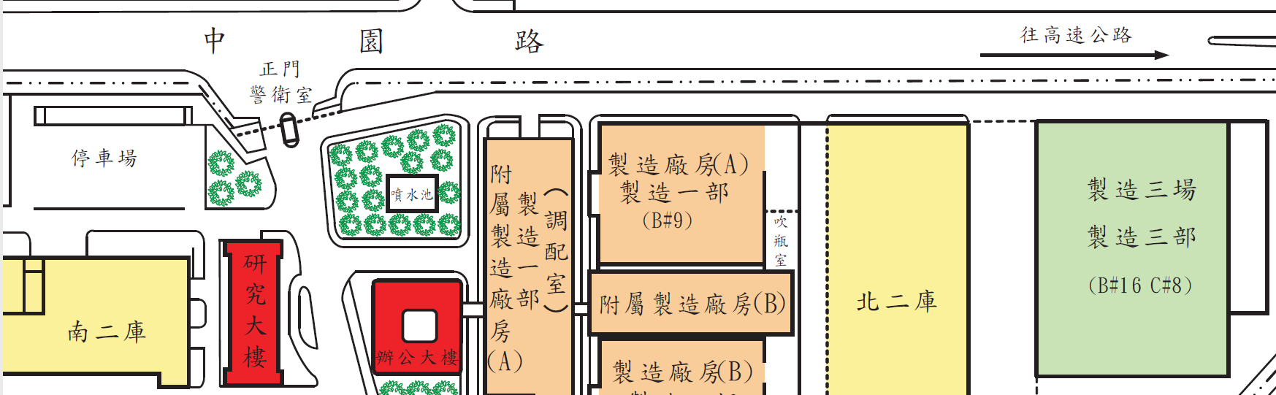

工廠廠房
行政大樓
辦公大樓
工廠
廠房
停車場
行走時請注意廠房貨車
中園路
警衛室
正門
57-內壢出口
噴水池

